Оглавление

Криптосистема Хилла 3

Пример-шифрование 3

Пример-расшифрование 4

Расширенный алгоритм Евклида 5

Задание 1 7

Задание 2 7

Задание 3 8

Задание 4 8

Режимы шифрования 9

Задание 5 12

Задание 6 12

Задание 7 12

Задание 8 12

Задание 9 13

Задание 10 13

Задание 11 13

Задание 12 13

Задание 13 14

Задание 14 14

Задание 15 14

Задание 16 14

Задание 17 14

Задание 18 15

Частотный анализ 16

Задание 19 17

Пример дешифрации криптограммы 18

Варианты к заданию 19 21

1 21

2 21

3 21

4 21

5 21

6 21

7 22

8 22

9 22

10 22

11 22

12 22

13 23

14 23

15 23

16 23

17 23

18 24

19 24

20 24

Литература 25

# Криптосистема Хилла

Шифр замены. Только замена выполняется не символа на символ, а блока символов на блок символов. Такой шифр называют блочным. Рассмотрим случай, когда блок состоит из двух символов. Идея замены была предложена Хиллом в статьях: L. S. Hill, "Concerning certain linear transformation apparatus of cryptography", American Mathematical Monthly, Volume 38 (1931), 135-154. Lester S. Hill, Cryptography in an Algebraic Alphabet, The American Mathematical Monthly Vol.36, June–July 1929, pp. 306–312.

### Пример-шифрование

Рассмотрим сообщение:

THE GOLD IS BURIED IN ORONO.

Сформируем блоки по 2 символа:

TH EG OL DI SB UR IE DI NO RO NO.

Т.к. у каждого символа есть свой числовой эквивалент (табл.1), то полученные блоки будут выглядеть так:

19 7 4 6 14 11 3 8 18 1 20 17 8 4 3 8 13 14 17 14 13 14.

Таблица 1

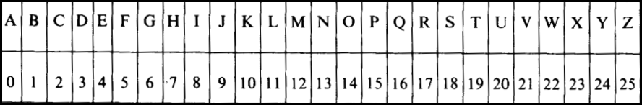

Каждый блок из двух чисел  исходного сообщения преобразуется в блок из двух чисел  зашифрованного сообщения по следующей формуле:



где , , А – матрица размерности 2x2.

Пусть , тогда шифрование первого блока  будет выглядеть так:



где 



Если применить эту формулу ко всем блокам, то получим следующий результат:

6 25 18 2 23 13 21 2 3 9 25 23 4 14 21 2 17 2 1l l8 l7 2.

Или в символьном виде:

GZ SC XN VC DJ ZX EO VC RC LS RC.

### Пример-расшифрование

Расшифрование выполняется по формуле:

,

где  - обратная к матрица по mod 26.

Для матрицы



если определитель



является взаимно простым со значением модуля (в данном случае 26), то

обратную матрицу  можно найти по следующей формуле:



где  - обратное значение по умножению для  по модулю 26.

Для матрицы  обратная по модулю 26 будет матрица

.

Тогда, расшифровка, например, первого зашифрованного блока будет такой:

,

где 



### Расширенный алгоритм Евклида

Для поиска обратного значения по умножению применяют расширенный алгоритм Евклида рис.1.

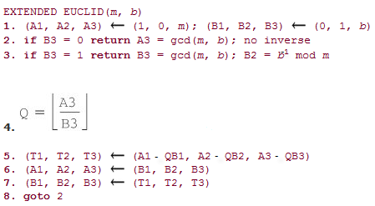 –

1. – Расширенный алгоритм Евклида [1]

Реализация в Python:

|  |
| --- |
| def findModInverse(a, m):  # Returns the modular inverse of a % m, which is  # the number x such that a*x % m = 1  if gcd(a, m) != 1:  return None # no mod inverse if a & m aren't relatively prime  # Calculate using the Extended Euclidean Algorithm:  u1, u2, u3 = 1, 0, a  v1, v2, v3 = 0, 1, m  while v3 != 0:  q = u3 // v3 # // is the integer division operator  v1, v2, v3, u1, u2, u3 = (u1 - q * v1), (u2 - q * v2), (u3 - q * v3), v1, v2, v3  return u1 % m |

В приведенном коде используется функция gcd –реализация алгоритма Евклида поиска наибольшего общего делителя двух чисел (рис.2):

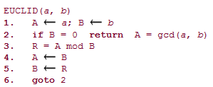

1. – Алгорим Евклида [1]

Реализация в Python:

|  |
| --- |
| def gcd(a, b):  # Return the GCD of a and b using Euclid's Algorithm  while a != 0:  a, b = b % a, a  return b |

## Задание 1

Найти обратное значение по умножению для 550 по mod 1759. В таблице показана пошаговая реализация алгоритма, приведенного на рис.1.

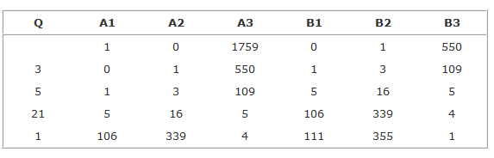

Проверить полученный результат с помощью функции findModInverse. Для этого функции gcd и findModInverse записать в файл utilFunctions.py. После этого импортировать в свою программу функцию findModInverse:

from utilFunctions import findModInverse

Найти обратное для а=141:

a_inv = findModInverse(a, 256)

## Задание 2

Расшифровать файл im3_hill_c_all.bmp. Ключ – матрица K=[[189 58]

[ 21 151]].

Чтоб сделать код наглядней, можно импортировать функции для чтения и записи данных из файла так:

from read_write_file import read_data_1byte as read

from read_write_file import write_data_1byte as write

Тогда, прочитать данные из файла:

c_data = read('im3_hill_c_all.bmp ')

## Задание 3

Дешифровать png-файл b4_hill_c_all.png. Первые четыре байта в любом png-файле: 137, 80, 78, 71.

## Задание 4

Дешифровать файл text2_hill_c_all.txt. Известно, что текст в файле начинается со слова Whose.

# Режимы шифрования

Дополнить нижеприведенные схемы описанием преимуществ и недостатков перечисленных режимов шифрования.

Рассмотренные ранее алгоритмы выполнялись в режиме ECB (рис.3).

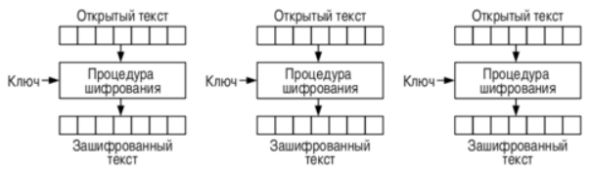

1. – Шифрование в режиме ECB

Режим шифрования CBC (рис.4, 5).

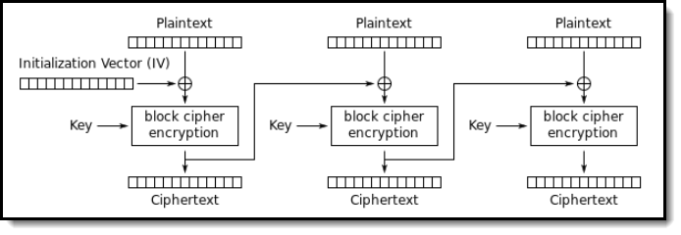

1. – Шифрование в режиме CBC

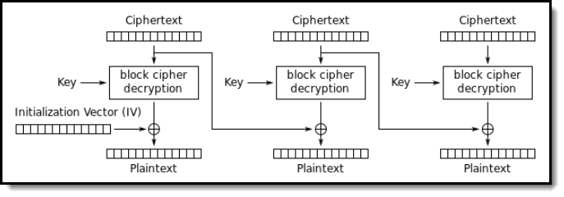

1. – Расшифрование в режиме CBC

Режим шифрования OFB (рис.6, 7).

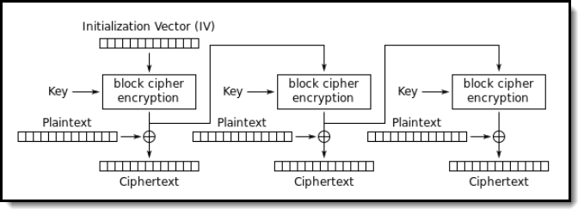

1. – Шифрование в режиме OFB

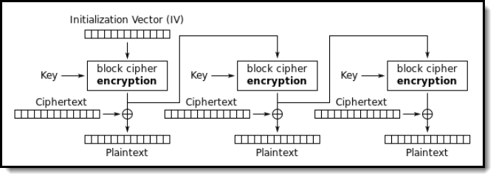

1. – Расшифрование в режиме OFB

Режим шифрования CFB (рис.8, 9).

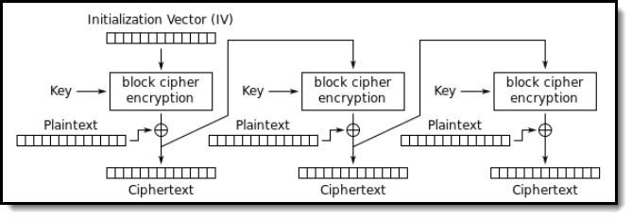

1. – Шифрование в режиме CFB

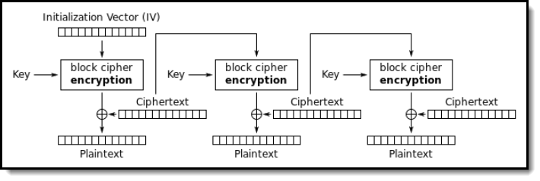

1. – Расшифрование в режиме CFB

Режим шифрования CTR (рис.10, 11).

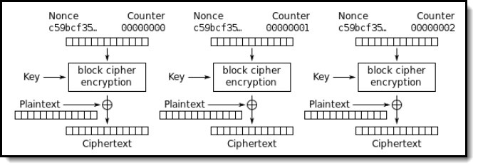

1. – Шифрование в режиме CTR

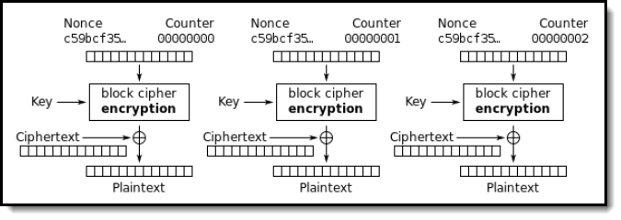

1. – Расшифрование в режиме CTR

## Задание 5

Проверьте, что для данных [1, 2, 3, 4] результат шифрования в режиме CBC шифром Цезаря с ключом 3 и вектором инициализации 1 будет [3, 4, 10, 17].

## Задание 6

Расшифровать файл z1_caesar_cbc_c_all.bmp – зашифрованное шифром Цезаря изображение в формате bmp. Режим шифрования CBC (рис. , ). Ключ равен 223. Вектор инициализации равен 59. Зашифровать в режиме ECB и в режиме CBC, оставив первые 50 байт без изменения. Сравнить полученные изображения.

## Задание 7

Расшифровать файл im8_caesar_ofb_c_all.bmp – зашифрованное шифром Цезаря изображение в формате bmp. Режим шифрования OFB (рис. , ). Ключ равен 56. Вектор инициализации равен 9. Зашифровать в режиме ECB и в режиме OFB, оставив первые 50 байт без изменения. Сравнить полученные изображения.

## Задание 8

Расшифровать файл z2_caesar_cfb_c_all.bmp – зашифрованное шифром Цезаря изображение в формате bmp. Режим шифрования CFB (рис. , ). Ключ равен 174. Вектор инициализации равен 9. Зашифровать в режиме ECB и в режиме СFB, оставив первые 50 байт без изменения. Сравнить полученные изображения.

## Задание 9

Расшифровать файл z3_caesar_ctr_c_all.bmp – зашифрованное шифром Цезаря изображение в формате bmp. Режим шифрования CTR (рис. , ). Ключ равен 223. Вектор инициализации равен 78. Зашифровать в режиме ECB и в режиме CTR, оставив первые 50 байт без изменения. Сравнить полученные изображения.

## Задание 10

Для одного из расшифрованных изображений выполнить следующее: на одном и том же ключе и векторе инициализации зашифровать во всех рассмотренных режимах, включая ECB, оставив первые 50 байт без изменения. Сравнить полученные изображения.

## Задание 11

Расшифровать файл z5_vigener_cbc_c_all.bmp. Шифр Виженера. Режим CBC. Ключ: MODELING, вектор инициализации: 67. Зашифровать, оставив первые 50 байт без изменения.

## Задание 12

Расшифровать файл im4_vigener_ofb_c_all.bmp. Шифр Виженера. Режим OFB. Ключ: MODULATOR, вектор инициализации: 217. Зашифровать, оставив первые 50 байт без изменения.

## Задание 13

Расшифровать файл im5_vigener_cfb_c_all.bmp. Шифр Виженера. Режим CFB. Ключ: MONARCH, вектор инициализации: 172. Зашифровать, оставив первые 50 байт без изменения.

## Задание 14

Расшифровать файл z6_vigener_ctr_c_all.bmp. Шифр Виженера. Режим CTR. Ключ: MONOLITH, вектор инициализации: 167. Зашифровать, оставив первые 50 байт без изменения.

## Задание 15

Расшифровать файл im15_affine_cbc_c_all.bmp. Шифр аффинный. Режим CBC. a= 129 b= 107 iv = 243. Зашифровать, оставив первые 50 байт без изменения.

## Задание 16

Расшифровать файл im16_affine_ofb_c_all.bmp. Шифр аффинный. Режим OFB. a= 233 b= 216 iv = 141. Зашифровать, оставив первые 50 байт без изменения.

## Задание 17

Расшифровать файл im17_affine_сfb_c_all.bmp. Шифр аффинный. Режим CFB. a= 117 b= 239 iv = 19. Зашифровать, оставив первые 50 байт без изменения.

## Задание 18

Расшифровать файл z4_affine_сtr_c_all.bmp. Шифр аффинный. Режим CTR. a= 61, b= 18, iv = 92. Зашифровать, оставив первые 50 байт без изменения.

# Частотный анализ

Все естественные языки имеют характерное частотное распределение символов. Например, буква “О” _ встречается в русском языке чаще других, а буква “Ф” – самая редкая (табл. 2).

Моноалфавитные подстановки обладают важным свойством: они не нарушают частот появления символов, характерных для данного языка. Это позволяет криптоаналитику легко получить открытый текст при помощи частотного анализа. Для этого нужно сопоставить частоты появления символов шифра с вероятностями появления букв используемого алфавита ( в данном случае русского ). После этого наиболее частые символы криптограммы заменяются на наиболее вероятные символы алфавита, остальные замены производятся на основе вероятных слов и знания синтаксических правил используемого языка.

              Таблица 2. Вероятности встречаемости букв русского языка

|  |  |  |  |  |  |
| --- | --- | --- | --- | --- | --- |
| Символ | вер_ть | символ | вер_ть | символ | вер_ть |
| Пробел | 0.175 | К | 0.028 | Ч | 0.012 |
| О | 0.089 | М | 0.026 | Й | 0.010 |
| Е | 0.072 | Д | 0.025 | Х | 0.009 |
| А | 0.062 | П | 0.023 | Ж | 0.007 |
| И | 0.062 | У | 0.021 | Ю | 0.006 |
| Н | 0.053 | Я | 0.018 | Ш | 0.006 |
| Т | 0.053 | Ы | 0.016 | Ц | 0.004 |
| С | 0.045 | З | 0.016 | Щ | 0.003 |
| Р | 0.040 | Ь | 0.014 | Э | 0.003 |
| В | 0.038 | Б | 0.014 | Ф | 0.002 |
| Л | 0.035 | Г | 0.013 |  |  |

## Задание 19

Используя частотный анализ, дешифровать криптограмму, зашифрованную методом моноалфавитных подстановок. Напишите отчет о проделанной работе. В отчете необходимо представить: номер варианта, расшифрованный исходный текст, ключ (в данном случае ключом является таблица замен), краткий протокол криптоанализа (см. пример).

## Пример дешифрации криптограммы

Пример дешифрации криптограммы, зашифрованной моноалфавитной подстановкой

Текст криптограммы:

КЩРНСЙШЩХДТАРБУТЦПФЮСНЫАШЙАЬЙЛБАНСЙСТНСТОБНДЩМЩАЙШЙЖТЛЙАСБДНСЙАШЩАСЩЖ

---------------------------------------------------------------------

ЕДЩАБНЖТАЩШАРЩНСЙСЩОШЩАРЖТШШИГ

------------------------------

В таблице 3 находятся результаты статистического анализа данной криптограммы. Сюда включены значения частот букв русского языка, а также частоты встречаемости символов для данной криптограммы.

Таблица 3

СТАТИСТИКА

|  |  |  |  |
| --- | --- | --- | --- |
| Криптограмма | | Русский язык | |
| Символ | Частота | Буква | Вероятность |
| А | 0.121 | Пробел | 0.175 |
| Щ | 0.111 | о | 0.090 |
| С | 0.101 | е | 0.072 |
| Й | 0.091 | а | 0.062 |
| Н | 0.081 | и | 0.062 |
| Ш | 0.081 | н | 0.053 |
| Т | 0.071 | т | 0.053 |
| Б | 0.051 | с | 0.045 |
| Р | 0.040 | р | 0.040 |
| Д | 0.040 | в | 0.038 |
| Ж | 0.040 | л | 0.035 |
| и т.д. | | и т.д. | |

Исходя из полученной статистики, сделаем первые замены: “А”-“ ”, “Щ”-“О”.

Результат:

КЩРНСЙШЩХДТАРБУТЦПФЮСНЫАШЙАЬЙЛБАНСЙСТНСТОБНДЩМЩАЙШЙЖТЛЙАСБДНСЙА

-О-----О--- ----------- -- ---- ------------О-О ------- ------

ШЩАСЩЖЕДЩАБНЖТАЩШАРЩНСЙСЩОШЩАРЖТШШИГ

-О -О---О ---- О- -О----О--О -------

Обратим внимание на 8-ое и 12-ое слова: “ШЩ” и “ЩШ”. Т.к. мы предположили, что “Щ” заменяет “О” в открытом тексте, то буква “Ш” может быть только буквой “Н” или буквой “Т”. Попробуем сделать замену “Ш”-“Н”.

Можно предположить, что 5-ое слово - оканчивается на “ОГО” и является, стало быть, прилагательным или причастием.

Замена “М”-“Г”.

Слово, следующее за прилагательным или причастием, скорее всего является существительным и оканчивается на “А”. Отсюда следует замена “Й”-“А”.

Теперь имеем следующую картину:

КЩРНСЙШЩХДТАРБУТЦПФЮСНЫАШЙАЬЙЛБАНСЙСТНСТОБНДЩМЩАЙШЙЖТЛЙАСБДНСЙА

-О---АНО--- ----------- НА -А-- --А---------ОГО АНА---А -----А

ШЩАСЩЖЕДЩАБНЖТАЩШАРЩНСЙСЩОШЩАРЖТШШИГ

НО -О---О ---- ОН -О--А-О-НО ---НН--

Четвертым словом является предлог “НА”, поэтому следующее слово оканчивается, скорее всего, на букву “Е”.

Заменяем “Б”-“Е”.

Шестое слово имеет вид “АНА---А”. Это очень похоже на слово “АНАЛИЗА”. Заменим “Ж”-“Л”, “Т”-“И”, “Л”-“З”.

Результат:

КЩРНСЙШЩХДТАРБУТЦПФЮСНЫАШЙАЬЙЛБАНСЙСТНСТОБНДЩМЩАЙШЙЖТЛЙАСБДНСЙА

-О---АНО--И -Е-И------- НА -АЗЕ --А-И--И-Е--ОГО АНАЛИЗА -Е---А

ШЩАСЩЖЕДЩАБНЖТАЩШАРЩНСЙСЩОШЩАРЖТШШИГ

НО -ОЛ--О Е-ЛИ ОН -О--А-О-НО -ЛИНН--

Словосочетание “НА -АЗЕ” означает, видимо, слова “НА БАЗЕ”, слово “Е-ЛИ” является словом “ЕСЛИ”, а последнее слово криптограммы “-ЛИНН--” похоже на слово “ДЛИННЫЙ”. Сделаем соответствующие замены: “Ь”-“Б”, “Н”-“С”, “Р”-“Д”, “И”-“Ы”, “Г”-“Й”.

Результат:

КЩРНСЙШЩХДТАРБУТЦПФЮСНЫАШЙАЬЙЛБАНСЙСТНСТОБНДЩМЩАЙШЙЖТЛЙАСБДНСЙА

-ОДС-АНО--И ДЕ-И-----С- НА БАЗЕ С-А-ИС-И-ЕС-ОГО АНАЛИЗА -Е-С-А

ШЩАСЩЖЕДЩАБНЖТАЩШАРЩНСЙСЩОШЩАРЖТШШИГ

НО -ОЛ--О ЕСЛИ ОН ДОС-А-О-НО ДЛИННЫЙ

Слово “С-А-ИС-И-ЕС-ОГО” (АНАЛИЗА) похоже на слово “СТАТИСТИЧЕСКОГО”. Замены: “С”-“Т”, “О”-“Ч”, “Д”-“К”.

Результат:

КЩРНСЙШЩХДТАРБУТЦПФЮСНЫАШЙАЬЙЛБАНСЙСТНСТОБНДЩМЩАЙШЙЖТЛЙАСБДНСЙА

-ОДСТАНО-КИ ДЕ-И----ТС- НА БАЗЕ СТАТИСТИЧЕСКОГО АНАЛИЗА ТЕКСТА

ШЩАСЩЖЕДЩАБНЖТАЩШАРЩНСЙСЩОШЩАРЖТШШИГ

НО ТОЛ-КО ЕСЛИ ОН ДОСТАТОЧНО ДЛИННЫЙ

Последующие замены не вызывают затруднений.

Исходный текст:

ПОДСТАНОВКИ ДЕШИФРУЮТСЯ НА БАЗЕ СТАТИСТИЧЕСКОГО АНАЛИЗА ТЕКСТА НО ТОЛЬКО ЕСЛИ ОН ДОСТАТОЧНО ДЛИННЫЙ

Ключ (таблица замен):

|  |  |  |  |  |  |  |  |  |  |  |  |  |  |  |  |  |
| --- | --- | --- | --- | --- | --- | --- | --- | --- | --- | --- | --- | --- | --- | --- | --- | --- |
| Нормативный  Алфавит ( M ) | А | Б | В | Г | Д | Е | Ж | З | И | Й | К | Л | М | Н | О | П |
| Алфавит  Шифрования(E) | Й | Ь | Х | М | Р | Б | - | Л | Т | Г | Д | Ж | - | Ш | Щ | К |

|  |  |  |  |  |  |  |  |  |  |  |  |  |  |  |  |  |
| --- | --- | --- | --- | --- | --- | --- | --- | --- | --- | --- | --- | --- | --- | --- | --- | --- |
| Нормативный  Алфавит (M) | Р | С | Т | У | Ф | Х | Ц | Ч | Ш | Щ | Ы | Ь | Э | Ю | Я | “_“ |
| Алфавит  Шифрования (E) | П | Н | С | Ф | Ц | - | - | О | У | - | И | Е | - | Ю | Ы | А |

Прочерки в таблице соответствуют буквам, ни разу не встретившимся в исходном тексте криптограммы.

## Варианты к заданию 19

### 1

ЫЛЖФСХХНЙМЕЙФЙЭТДСМДСХАЫЛЦХЖМЫЕЭЫДЖЧРСЙЫЬМДМФЙДЙМБНАТЬЗЙТСМЦ

ЯЙХОМКСБЦЕСЫХЦМБМЬФДСШМТЭЯЖШМЫЦТХ ЖМЫБЙФДЖЧРЖЬМФЙДЖМЭЫЙЬХХЖЬ

МЫДЦТОВЬРСУСМТЦЗДЖУСМЦДЖГУТЙХХЖЬМТЙЫЦУМЗЦФЦАЖМСВЬРХНЙМБСТТНМ

ХЖМЗФЭАЦУМИЙФЙАЭМАЖФФСЫМБМЫБЦЙГМДФЖЫХЦГМЫМЦФЖХКЙБНУМЮЭЮЖГДЙМ

ЕФЙЗЫЛЖБТЬТСМЫЦИЦГМЬФДЭЧМДЖФЛСХЭ

### 2

ЕСЙЮЯУФРЛХСЧВСХ ЬФРТСЖБРЧРУЭРХФЯФВЩБВЬЖУРСП БЖУРМХСЖБТ ЬЖУРП

БЖУ БЖУРУРЧВХФЙЮЩБВЬЖУРПХЬЯБЖУР БЛСЖУ БГВРЗХФЖФ БРТЙУ ЬЭРЩК

ЙСПРУРПБЖАСЙСЗРЯУВЬЭРИФЖЩКМСЖРИУЙФВСЗРУРАБЖЬЧЙСЗБВЬЭРПЙЫВЗРЙ

ГТУРПСВСХЬФРЗСАЗФЙУРНВУРТСЖБРКЖФЙУРЧВХСУВЮ

### 3

ХБЮЖХЛЖЮЩЫБХЛЖДЛЖЗХПНЫЯЛЖЫЖЗПДЯЛГХЛЦЫПЫШИЛЮЛВХФБХЖСЛЩЫБХЗСЛЫ

ЯЛЦРБДЛЖДЧЫПНЫГГДЛГЫМЫШДЛХЛЖЮЩЫЗСЛЦЫЭЛЩЫБХЛЖХВЮЛЭГХЫЗЫЛЩЫБДЛ

ГЫБЫШАДЫЛПХЭЛЩПИШДЯЛДГХЛЕПХЧЩХЛЖИГИБХЛГДЖЛЧЛАГЮШИЛАДЗДПИУЛЖЫ

ЖЗПХЛМЮЗХБХЛГДЛЗХВЛГЫЛДАХЭХБДЖСЛГЮЛАХПЗЮГДАЛГЮЛЖЗЮНАДЧ

### 4

ЩДГЕФШСЫЙЯСКХЖЩЯСЛДЕГЬЮЬЯЬКСЛДЕГЬЫЬЕЬАСФСЬЫЯТАТЯС ЬСКЯЬЮТХСК

ЬЮЕДХДГГФВЬЮСЬЫТУЭДЯОГЬПСЮГДИГЬКЭОРСГТЕУАСДЩЬСЫЙЯСГТСЕДАВЬКЭ

ОСЫЬЩТЭСТЭЯТКГЙПСМДЯДГЙПСВТЦЭТГСКСЫДЯЙХФС ЕЬЕДМУХФСЫДЕДЭСКСЫ

ДЯЙХС ДЕЬХСЫЯФКЭТЮИФПСБДХЛЖЩЬХСФСТЯХТМТХФСИ ТЩТСЕТЫЬЭЙСЫДГЮД

ГЖЭЬ

### 5

ЫПВЮДЕХЧГДЗУЧРТПЧУЬЫГФДЧЭЫГДНГЙЧГДРДНГЖРСЙГФДНУЩЧФДПБЖГЧГБЮД

ЫГУОРЫУДБПДНЗУНОГЩРДТГНГЧПБЮДВЖПДЬПТГДЩХДУУДОУЖРДБЬГЧРДНЗУНО

ХДЗДЖРЙРЫУДРДЕУНЩПЧЗРРДЛГНКПЗГЛРЗГЧРДБДЫУМДПДТГТРСДЖПДЗУЧРТР

СДЖГАЫГСДРСДКПЧПБДЕХЧДБЧРЙТПЩДЫРНПТДРДКЧЭЕПТДВЖПЕХДЩХДЧМОРДЩ

ПКЧРДЭЧПЗРЖЮДУКПДЫГЙРЩДОУЖБТРЩДЭСПЩ

### 6

ПЙХБГХЫХЮХЭМНХБЙЩЦЮЩПНЕЗБНЙЦСЙЙГПЗБГЮНБЬХГКЮХБПХЦЗБГЩДСБМЗРЗ

ТБЛКШНБЛЗМЗШВМКДНБЫЮХТДХГЗДНБЫЩПЙХТМХПМЩАЩБЩЛН ЩТЗБЖБЬЗЙГЩБЙ

ЫЮЗЭНПЗУБЙХЛЖБТХИЙГПНГХШВМЩБШНБЦЮЗЙНПКБЙГЗЮНММКХБЙСЫЩПКХБГЗЮ

ХШЦНБЦЩГЩЮКХБДКБГЗЦБПКЙЩЦЩБФХМНДБНШНБГЩШВЦЩБЩЮХЩШБТЮХПМЩЙГНБ

ЫЮНТЗХГБНДБЫЮХШХЙГВБПБМЗЭН БАШЗРЗ

### 7

ИЬЭЛЬЕТЦЫЭГМВЬЫГТЫЖЦЭЗЦЫЭГВЭИЖЫЭГКГВКЧЫЭГЦЫГЯГЯЫРЩМЧЭГЗМЯТВЯ

МЭВТБГЦЕЬЕТВЕФОЭЭГЯЫЖЦЭЦКЭГЛЫЬЫЖЙГКЫЕЦЦГТВЫКВГЯГЩЕЦЛЬЕЮВГЧЫЖ

ЖЭГКГЯЭТЙГЩЭЦЙГЦЕЛЕЦМЦЭГНЫЬЫЩЫЛГЫНЖЕАЕЖТБГПЬБ ЕЦКЭСГЫЬМХКБГК

ГТВМЛЫСГЛЫИУВГИЫГСЫТВЫЯЫДГЛЬКЛЫСГЛЫСЕЦЩКЬЫЯГИЬЫЛЖБВКБСКГКГНЬ

МПУСКГАМВЛЕСКГПЫЬЫЩЕВУЧГЖМЗЦКЛЫЯ

### 8

СМФВЦОКЮОПНЭЛЭЯАВЛПИВЛВШДЙПДЕРУЯЭПРЮВОЦЦЭОПФТЮЭФСПСПЧВКАТФСП

ФВКОФСПДИЛЭМДЙЭКЭПЯЛРАТВПДИЛТЙТПЯПЦСФПЕДЗЮАРЕЭКСПЕЛОФТВПЙКЭЧ

ЦТВПЖЭБСПВКВЩПСНПЙВЛУСЦТПЛЭМЗВКОКСЮХПЮСЦВЩПБВКХЫПЛРЖВЩПЛЭЮУС

ЛОКЮОПЦЭЛЭЮАЭКДПВШДПАВЖВЦСВПУСЛСЦЭПРЙВКСЖСЙЭКЭЮХПЕЛСМЛЭЖЦТЩП

ИКВЮЯПФВКЯДШДПЕВЮЖЭЦДШДПЗЦЭПРШЭЮЭК

### 9

АМЩПЭИЭКСАЩСЮКЩЭТОСАЭМЭОПВОСТБМРБМУИБСАЩАБПБСКСФМОРЩЕСАЭМЭЮЭ

ВБКЛУЕСАЭМКШЕСАЩФСАМНТШТСОРПЩТСЫИЩИСЯБАПБИБГГШЕСВМУКЩЕСФПУГГ

ШЕСАЭМЭОПЩВСЮСАЩВЩЮУКЛЭЕЮНСФКЭМЖХСГЭЦИЭПБКВУСРФЭСВМОЬВБТУСАМ

ЩФБХИСВЭМЩЮУГСЩГБСАЭМЭМЭЯБПБСКСЩФГЩСТРГЩКЭГУЭСТБМРБМУИБСЮЬБП

БСЙЭИВОСАЩПЭИЭПБСКРПНФШКБНЮЖСКСКШКЭЮВУ

### 10

ЕГЙЙЧЫШШКЧЯЬДНЧРДЯЙНЭРДЮКЯШЧЯДФЧЦНЯБЭШЫНДЫЯЭЯФШЭПДЩЯЛБЧ ГНРЧШДЫЩЯЙНЭРОЯДАЛЧЙНШКЩЯЬДНЧРЫФЯУЧЕЧЛЧШОЯДРДЯПЭЕЭУМЭЛЯШГБЕДФЧЕЯЭЗЯЭЬДУГШДДЯБЭ НЭЛЭПЭЯУШЫЯЛЭЯЛНЭЕШДМЯДЯБЫНШДЮСЯБЭРМЭЛГЫЯШГВГЯМГШЮЧРЫЕДЫЯЗКЛГРГЯБЭРШГЯШГЕЭУСЯМНЭЯЬУГРЯУЧШЧПЯМНЭЯБДЙОФГЯМНЭЯПГАЧН

### 11

ЩАРДЕАЭЦЩМЧРВНЦЛДСХ ГДЦОДЗПЖДЦОЦУЩМСПРЩФЦЛЧАЩОЩЧЦОДЗЧРВЧЦДЦТЦЩЙЖПКЭОДТМВЦМЛЩСЗЧЖЦРДЦГПБХЯПЧЦБЧРГПЦЙДСН ГДЦХЦЩГРДЦЯПСДЖЦБЗПАОЩЗРЭФЦГДЖЧРАДЗВЦЧЕЧУЩАРЩЦПЛЦБЩЖХЯДЧЛЭФЦИСДЦГРПУДЦПЛЧЖДЦОМЧУАДЦМПЖВРЩЧЦРДЦРЧУЩЦОЖПТРПЧЦРПГЩУАДЦРЧЦБЧЗЧЯПСЭОДЖЦЩРЦЧЧЦЙЧКЦЩМЩЙЧРРЩУЩЦХЯДМСПТ

### 12

ЙФЧЗРДХВЭРЖРЖЕДМВДПЭЫДХВУЕЙШЯПЖЕДМЖДПВЭ ВРДЕВТЖШЗДКЫЬЖЕЗДШЩНЬМВДПЫ ЫЩДФЫЬШНД ЫФДЮЖЭДВ ДЮЖЭНДЭ ЖМВПЗЕЭЙДЭЗЕЦМЫЫДВКЕЖЮРВДВКЩЖ ЗЕВЭЦДПДКЫЕНСД НЮНДРВ ВЩЖЙД ЙЬЫЕВДХВШЯФЖЕЖЭЦДЩВЭЕЖДЗДХВЭ ЫХЫММВДВКЕЫУЖЕЖДМЫКВДХВТЫЕДФЫЕРЗЛДЭМЫУДЗДПШЩНУДХВПЖЕЗЕДОЕВХЦЙФЗДПЫ ЫЩДГЖПЯЕДЭШЫЕЖЕЖЭЦДФЫ ЫЕЦ

### 13

АЧНГЧЕИХБЭТЛШЩИРЫПЭТЩТБЗИЧГБЭТАЧЕЧДЩЮТАЧТЩЕИЧГЩЩТКЧЕЛШГРУНР ЩЮТЩТАЧЫЩИЩХРТХБУРИЕПТШИЧТЭЩГТЕГБЗ ЩИРЫЖ ЧТГБЦЛЭР ТЧ ЩТНЛЭБМИТШИЧТЫМНЩТЕЗЧДЧН ЧТЗВДЩГБМИТЕЗЧЩСТАГРНЕИБЗЩИРЫРЮТЩЦТИРСТХТХЧЭЛТАЩИБМИТЧЕЧДЧРТНЧЗРГЩРТЧ ЩТАЧЫБКБМИТШИЧТЕБЭВРТЛЭ ВРТЕБЭВРТНРЫЖ ВРТЩЦТЙИЩСТЩЦДГБ ВСТЕИБ ЧЗПИЕПТЭЩ ЩЕИГБЭЩ

### 14

УИРГЯОЕШЭИРОЦРУИРЫЩЭЧОРЩЭМЕГЧЭЮРЙЖЗЩТУЕЭИЙЮУЦЫРЩЭРЯВИУЦЫРАУЧСРЬЩМИФЭМЯЖПЧЫРЩРГИЙЩМЩШРЧРЕГОЧУЧФЭ ЕЭЧМУЩШРНЧТУЧРЬЯФЭЮРВЧЭЕЖЭРИФЙЧРМЩФЬ ЧОЯЭРЧЫРАЕАРВЧФЭЦШРМЦОЦФИЙРМРЩГУЩОР ЛГЯРФР ЩОЕУЕОЧРЫЕССЕ ГЕРЧРЯДЙЙФЕРФЩВЧУИУЧЛОЧРЩРАЩФОЩФИРЧРЩРЬИПИ УЩОРВИЙЩМИАИРАУЧСЧРДЭЧРУЧАЩОЯРУИРЬЩМ ИГЛЭ

### 15

УНЮЧНДХЧБВШЛСНЙЛВЛВУМЮЛЭМЭЛВЦВНЮНС ЭЭНЮЙМВЙЛЧВШЛЮЙКЬМЦЛ ЙЮКВЦНВЦШ Ж ЭМВКЮЭНВЩЙНВНСХ ЖВ ВЭМЧЛЧВМДМВУНЩЙМВЭМЧЛЧВЭ ВЮЦКЕЛЭВЮВЩМЮДНЖВЦПУНДЭКРИМОВ ВДРЯ ТВЧНЬЯЛВЯ ДЛЙХВЭ Щ ЬНВЮНЦЮ ЖВЭ ВНСКЕЛЙ ДХЭНВД ЭМЙХЮКВЯ ДНВЙ ЖВЦЛАЭ ВМВЮДНАЭ ВЩ ЖВСНДХГ ВЦШ Ж ЭМВЭЛВЭ ЬНВНЙУБИ ЭН

### 16

ЧТПЖШЯНИВШЯДЧТЛЬШЯРВЮФТЯДЯ ЫЬЮЯЛГЫЭТВТЯЬТНШЖЯФТПОЖЯЗШЧЫЯЖТЖШЫЯЛХТЛЗГЫЯХЗШЯДЯ ЫЬЮЯЬЫЯНИВШЯЛЯЛШНШКЯУШЬЗОЖТЯЛД ЖОЯФШАЯ ШО ЯЛЗДВШ ЯЙЛЫЯЙПЫ ЮЯЖЗШЯЗШЯФОЬТВЯЙШУ ШЧЬШЯЮЯЛТ ТЯОЯЫЛВОЯНИЯ ЬЫЯФПОРВШЛГЯЫМЫЯОЯШЯУШЬЗОЖЫЯАД ТЗГЯЮЯНИЯЛШЙЛЫ ЯЛФЮЗОВТ

### 17

ОСНЭЖЗВЩЙХЖКЛВЭНВТНЧЬВХЖХВРНДЙ ЛЕВПЭЛСЬЭРЛХВХЖАСЗЗВЛВНРЭСЬТЮТЖЗЦШВЗВЭЮРЖСЖЦШВЙОТЖРЛРШЦЗВФЖВХЩЖЕВМЖЦЦЬЕДЖВТВПРНРВКНКЬДРВЗВЙЦСЮАЖСЖВЭСЬЦХВИРНВРНВЦВАЙКНКВЙЭЖСНВТВТНЧЙВЗВНУСЗДЙСЖЦШВЛВНЦРНСМЬДЬСЖВТЬСЛХНСЬЭДЮКВХЩНСЬКВХНВКДЬВЦРЩЬКЛРЬСШДНВЭСЮСВХЖХНЕВРНВРЛЭВТВМЬСНКВХНЦРБКЬ

### 18

ОЧЙЖЙЧМЦВГЦТГЧАВМИЖДЧЛЕЖЛЙОЭЛСЧКЮПЮИЧЦОФЧОЧЛВЙЯРЭЛСЧОМЧНЙВЕВ

ЧАВМИЖДРЧКПВМПРЗЦТГЧЕПРУИРЦОЦЧКПЮЛЙПРЦЦВЕВЧАОИРЧЦРЧФРЭЮЦЩЯВГ

ЧЕВЭВАЯЮЧУВЯЮГЛЯОГЧЯРПЙЖМОЯЧЯЭЮЙЗРЙТГЧЯЖПЕЖМТГЧАВМИЖБЦТГЧУЮЧ

КОИУРЗВЯЧЕПРУИРЦОЦЧПВЛЙВФЧАЧЛРУЮЦЩЧЦВЧАЧКЭЮЗРДЧЖМВЯЧДЖИЧЦЮОФ

ВАЮПЦВЧОЧЫОМОВЦВФОСЧКПВБЖЧМРФЮЙОЙЩЧЕЭЖФЭОАРС

### 19

ЗЩОМЧЙШЧЧЯЛФЕАИГЙМФМЧЩЙШСЩЮФИЗЩЫАЩЙФЗЩМБЩУЙЖЧЗНЩЫЙЯЭЗЙСЛЧАЕШЩБИАЙШЙМЛХОХЙЫФЬАПЙЯФЛЭЬЩЫГЙЧЫЙСЩЛШЭУЙСЩЛЩЖЙЫАДАЙЦШАЗБЦЙДЛФЮЫЭДЙАЙЛФЕЧЮФЛЧШФЫЫЭДЙСЩЛШЭУЙОЧШЧЛАЗЙАДЙЧЯЙХИЛФЮЩЫЫЭПЙЛФЖЧБИЦПЙАЙЧЯЙХШЦЖЬЩУЙБШЧЩУЙТЫЧБИАЙБШЩЛПЙИЧОЧЙЫЧБАЗЙЧЫЙЮЩЛЫЧЩЙМЧЗГ ЧЙБЙАЕЧЯЛФНЩЫАЩДЙДЩЛИШЧУЙОЧЗЧШЭ

### 20

ЙУЭОГ ВОРУГЖУГТБ ЦБЩЬГВГЙБРБЦЧЬГЭОЫЧГБШРУЩБТГЩУЙУРБ ЮГБСВЫУРВГ БРЖАУГЩУЩГАУЭЬЫТБЭАЧГБСВЫУДЦГКБ ПЫУЭОГО ЖБЬГЖЬШБГПЦЭЬЖЖООГ ТЬСЬ ЦЮГЭБ УГТЬЦЬЭБЩГВГХЬЖВЬГХЦВЯЬЩГЖУХБРЖОРВГ ЬЭЫАЬГРВЙЧГЛРУЫЬЖЯЬ ЩБФГТЬ ЬРБ ЦВДГШБО ЮГЩУЩБФГЖВШПЫЮГЙЖУЩБЛБФГТ ЦЭЬЯВГБЖУГЩУЙУРБ ЮГЖЬГИРУГУГРЬЦЬРУ

# Литература

[1] Stallings W, “Cryptography And Network Security. Principles And Practice”, 5th Edition, 2011.